Demarcação dos terrenos de marinha: aspectos históricos.

**Cesar Rogério Cabral[1]**

**Francisco Henrique de Oliveira[2]**

**Resumo**

A demarcação dos terrenos de marinha para a correta definição dos limites entre a propriedade da União e seus lindeiros sempre gerou incertezas, tanto pela definição legal quanto pelo método de medição e demarcação. Neste artigo discute-se as normatizações e legislações aplicadas diretamente na determinação das marinhas ao longo da história mostrando como a caracterização desta faixa vem sendo alterada sem apresentar uma regra exequível. Para tanto realizou-se uma pesquisa bibliográfica nas legislações e normatizações, bem como em publicações acadêmicas, buscando entender como surgiram os principais elementos que definiram a linha de marinha e as principais controvérsias relacionadas ao tema. Como resultados apresentam-se vários métodos utilizados e destinados a materialização de uma legislação equivocada, que apenas permitiu uma ocupação desordenada desta área. Como consequência passados mais de duzentos anos o país não possuí um cadastro com os limites corretamente identificados.

**Palavras-chave:** terrenos de marinha; demarcação; maré; legislação; spu.

Demarcation of marine lands: historical aspects.

**Abstract**

The demarcation of marine lands for the correct definition of the limits between the Union's property and its borders has always generated uncertainty, both due to the legal definition and the method of measurement and demarcation. This article discusses the regulations and legislation applied directly to the determination of navies throughout history, showing how the characterization of this range has been changed without presenting an enforceable rule. To this end, bibliographical research was carried out in legislation and regulations, as well as in academic publications, seeking to understand how the main elements that defined the navy line and the main controversies related to the topic emerged. As results, several methods used and intended to materialize erroneous legislation are presented, which only allowed a disorderly occupation of this area. As a result, after more than two hundred years, the country does not have a registry with correctly identified limits.

**Keywords:** marine land; demarcation; tide; legislation; spu.

1. Introdução

O decreto-lei nº 9.760, de 5 de setembro de 1946, definiu os bens da União e definiu o Serviço do Patrimônio da União como órgão governamental responsável pela elaboração de normas técnicas. O decreto apresenta a definição e o princípio demarcatório dos terrenos de marinha, bem como estabelece a manutenção de um cadastro territorial e de um tipo de registro imobiliário patrimonial, que se refere a uma parcela territorial vinculada a um terreno de marinha.

Para a realização de um cadastro territorial são necessárias definições claras e exequíveis que possibilitem a definição dos limites entre as parcelas, por meio de métodos de levantamentos baseados em redes de referência devidamente estabelecida, e que possa ser acessada ao nível da parcela. Ao pesquisar os vários métodos utilizados ao longo da história das marinhas verifica-se o quanto de incertezas foram e continuam a ser geradas na definição destes limites e por consequência cadastros que geram insegurança nas ocupações, planejamento e gestão territorial.

A preocupação com a ocupação desordenada de uma estreita faixa denominada inicialmente marinha e posteriormente terrenos de marinha esteve sempre presente nas legislações brasileiras, porém o problema fundamental encontra-se na identificação correta da faixa de terra.

Em virtude de várias controvérsias sobre a definição da preamar médio um conjunto de tentativas visando a definição de parâmetros foram discutidas, algumas ditas científicas trazendo apenas mais incertezas sobre o problema. Neste contexto, entre 1833, quando solicitado a responder qual o método de medição, à lei de 1946, sendo este histórico descrito neste artigo.

No século XIX ainda não havia medição regular oficial de maré no Brasil, nem tão pouco a medição dos perfis de terreno para ser atendida a luz da lei. Soma-se a isto a falta de profissionais habilitados e de equipamentos necessários para procederem as medições indicando claramente que as medições realizadas ao longo de décadas foram apenas aproximações de uma legislação, que foi estabelecida sem o conhecimento técnico necessário para a sua implementação.

Durante o século XIX e as décadas iniciais do século XXI as demarcações foram menores se comparado ao suposto número de parcelas que ocupam estes terrenos, impactando diretamente na dimensão do problema da demarcação dos terrenos de marinha. Sobre este cenário descreve Romiti (2012, p.15), em que a decisão administrativa acarreta muita vez importante consequência aos particulares, passando de titulares plenos do domínio, a meros detentores do domínio útil.

1. Aspectos metodológicos

Sendo a demarcação dos terrenos de marinha um procedimento baseado em legislação e normatização foi executada uma pesquisa bibliométrica temporal em leis, decretos, avisos, portarias e normativas a partir do século XVIII até o século XXI, abordando a forma como seriam identificadas e demarcadas as áreas consideradas marinhas. Estas pesquisas foram realizadas nos sites da Câmara e Senado, bem como no da Casa Civil da Presidência da República. Outro site importante para a pesquisa foi o da Secretaria de Patrimônio da União (SPU).

Também embasaram a pesquisa os livros de Lima (1865), Madruga (1928), Bastos (1923), Santos (1985), Melo e Pugliese (2009), Brognoli (2001), Rodrigues (2012). As teses e dissertações de Lima (2002), Dantas (2019), Freitas (2012), Romiti (2012), Loureiro Filho (2014), Santos (2019), Zimmermann (1993).

Arquivos do Observatório Nacional e do Departamento Nacional de Portos e Navegação, responsáveis pela medição das marés e a revista do Club de Engenharia (1905), complementam a pesquisa.

1. Referencial teórico

3.1 Como demarcar as marinhas, aspectos históricos

Ao longo da história da ocupação do litoral brasileiro sempre houve uma preocupação de se deixar livre uma pequena faixa, normalmente chamada marinha, como servidão de passagem para as mais variadas necessidades, Manoel Madruga em seu clássico Terrenos de Marinha referência primeira quando se estuda o tema descreve o problema “Agita-se presentemente em todo o Brasil a questão dos terrenos de marinha. Organizam-se cadastros, procedem-se a investigações, relacionam-se foreiros, providencia-se em fim, sumariamente, no sentido de restabelecer, para a Fazenda Pública, essa estanque fonte de renda.” (MADRUGA, 1928, p.207).

Ante a já presente dificuldade de delimitação, cita Romiti (2012, p.19) seguiu-se a sempre citada Ordem Régia de 10 de janeiro de 1732, esclarecendo e introduzindo parâmetros para definição legal das terras de marinha: “Determina porém o mesmo Senhor que Vm. faça continuar a mesma obra, na certeza de que tudo o que toca a água do mar e accresce sobre ella é da Coroa, na forma da Ordenação do Reino; e de que da linha dagua para dentro sempre são reservadas 15 braças pela borda do mar para serviço publico, nem entrão em propriedade alguma dos confinante com a marinha e tudo o quanto allegarem para apropriar do terreno é abuso inattendivel;”

A primeira Lei brasileira que efetivamente versou sobre os terrenos de marinha segundo Máximo (2013, p.38) foi a Lei Orçamentária, e esta expressava a designação de orçar a receita e fixar a despesa para o ano financeiro de 1832-1833, de 15 de novembro de 1831, autorizando o governo a arrecadar as rendas de aforamentos dos terrenos de marinha.

Fixa-se a partir de 1832 dois elementos que vão caracterizar conforme Bastos (1923, p.19) Terrenos de marinha são todos os que, banhados pelas aguas do mar ou dos rios navegáveis, vão até à distância de 33 metros para a párte, da terra, contados desde o ponto a que chega o preamar médio; Instrucções de 14 de Dezembro de 1832, art. 4.°. Tal é a faixa até agora tão descuidada quanto sua legislação.

A maré de 1831 foi definida segundo Zimmermann (1993, p 38) o Decreto n° 4.105 de 22 de fevereiro de 1868, que foi o primeiro regularizador sobre os Terrenos de Marinha, tentou-se utilizar a Linha da Preamar Média de 1831, como início das demarcações de tais terrenos.

3.2 Tudo o que toca a água é da coroa

No Rio de Janeiro desde o século XVII as disputas pelos espaços próximo mar entre particulares, a Câmara Municipal e a Coroa deram início as regulamentações e as definições sobre o que hoje denominamos terrenos de marinha, No Rio de Janeiro, segundo Gonçalves (2004, p.52), dizia-se marinha da cidade todo o litoral desde Santa Luzia até São Bento.

Ribeiro (2019, p.69) esclarece que a detentora das terras que faziam limite ao mar e representante dos interesses reais no Rio de Janeiro, a Câmara Municipal encontrou nas terras de marinha, de uma só vez, a possibilidade de aumento da arrecadação à municipalidade e distribuição de terras a particulares, muitas vezes os próprios oficiais da Câmara e outros funcionários da Coroa ou seus parentes e amigos, desejosos de espaços para realizarem suas atividades comerciais na próspera urbe.

Na Ordem Régia de 21 de outubro de 1710 diante da ocupação que se faziam nas praias brasileiras a coroa portuguesa reafirma sua condição de proprietária das áreas ocupadas “apresentando-lhe as sesmarias que antigamente lhe derão os Governadores sem estarem confirmadas por Mim, que comprehendião tambem a praia, e sem embargo que reconhecia que as sesmarias nunca devião comprehender a marinha, que sempre deve estar desempedida para qualquer incidente do Meu serviço, e defesa da terra.” (LIMA, 1865, p.5)

Marinha segundo o Vocabulario Portuguez & Latino de Bluteau (1716, p.332) significa praia do mar e também pode ser o lugar em que se faz o sal no mar, este segundo significado certamente influenciou aqueles que definiam as marinhas no Brasil como sendo as marinhas de sal e não uma área de praia.

Em ordem de 1726 é feita nova consulta sobre as marinhas e qual a quantidade dela, pois continuavam as dúvidas sobre os limites e as novas ocupações estavam sendo autorizadas por Governadores e pelas Câmaras Municipais que permitiam “dar chãos até o mar” e ratifica a proibição de ocupação “daqui em diante ninguém se possa alargar um só palmo para o mar, nem edificar nas praias”. (LIMA, 1865, p.13)

A primeira autorização para aforamento de um imóvel localizado em terreno de marinha no Brasil segundo Rodrigues (2016, p.37) foi concedida em 1809, por meio de um Decreto Imperial do então Príncipe Regente D. João, que mandou “aforar os terrenos das praias da Gamboa e Saco dos Alferes próprios para armazéns e trapiches”. O procedimento indicado era que se fizesse os exames necessários para encontrar os terrenos próprios para as construções. A Figura 1 a paisagem das praias da Gamboa e Saco dos Alferes.

Figura 1. Paisagem das praias da Gamboa e do Saco dos Alferes.

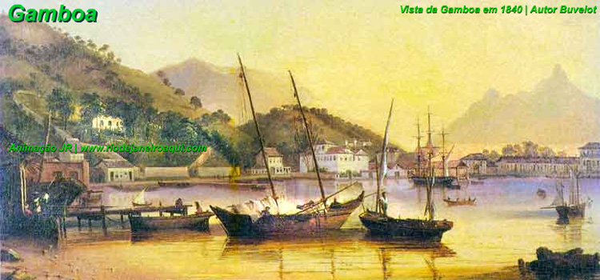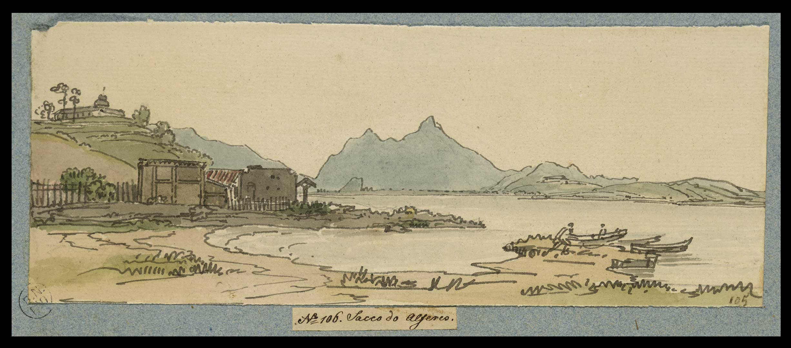

Fonte: Biblioteca Digital Luso-Brasileira

Destes exames resultou que os terrenos já ocupados eram privados e que da Real Fazenda era apenas a área que o mar na sua vazante deixava e que o tornava a ocupar na enchente segundo a consulta resolução de 13 de setembro de 1820.

Em aviso de 18 de novembro de 1818 uma nova configuração é determinada para a marinha como área da coroa portuguesa em função de uma obra no cais na praia de S. Diogo, “na certeza de que tudo que toca a agua do mar e acresce sobre ela é da Coroa, na forma da Ordenação do Reino; e que da linha d'agua para dentro sempre são reservadas 15 braças pela borda do mar para serviço público, nem entram em propriedade alguma dos confinantes com a marinha, e tudo quanto alegarem para se apropriar do terreno é abuso e inatendível.” Ordenava também que pessoas entendidas fossem chamadas para medirem e realizarem o que poderíamos chamar de uma planta cadastral que contemplasse a situação atual e as intenções futuras. (MADRUGA, 1928, p.75)

Em aviso de 1826 novo alerta aos governantes agora já no Império, deve limitar a obra que se acha construindo naquele sitio à distância de 15 braças do bater do mar em marés vivas, de forma que fique desembaraçado o terreno intermediário, que compreende o que se chama propriamente marinha.

Portanto as 15 braças foram definidas em um aviso em 1818 com menção apenas para um espaço para serviços públicos a partir da linha d’água e posteriormente do bater da maré viva, ganhando a coroa mais uma faixa de terra.

O tema terrenos de marinha era objeto de discussões do recém criado senado federal onde discutia-se regulamentações sobre a ocupação e mesmo sobre a propriedade destes terrenos. Em seção de 11 de agosto de 1829 por exemplo se apresentou uma proposta de lei sobre esta área que pretendia reservar uma parcela destas áreas para servidão pública e as demais porções aforar as pessoas que pretenderem em hasta pública a quem mais oferecerem.

Em 1830 volta-se ao tema em sessão de 25 de maio indicando que “o governo tem mandado proceder, a planta topográfica das marinhas desta cidade, afim de se formar sobre ella um plano de melhoramento para todas as praias; demarcando os terrenos de marinha, e assignando os que se julgue conveniente distribuir e aforar em virtude de alguma medida legislativa.” (BRASIL, 1878, p. 227). Portanto mesmo antes da Lei de 1831 já havia uma preocupação em medir e demarcar os terrenos de marinha.

3.3 A lei orçamentária de 1831

Para executar a Lei de 15 de novembro de 1831 origem de toda as discussões em seu título IV que trata das receitas do Império no art. 51 O Governo fica autorizado a arrecadar no anno financeiro do 1º de julho do 1832 ao último de Junho de 1833, as rendas, que foram decretadas para o anno de 1831 - 1832, com as seguintes alterações:

14ª Serão postos á disposição das Camaras Municipaes, os terrenos de marinha, que estas reclamarem do Ministro da Fazenda, ou dos Presidentes das Provincias, para logradouros publicos, e o mesmo Ministro na Côrte, e nas Provincias os Presidentes, em Conselho, poderão aforar a particulares aquelles de taes terrenos, que julgarem conveniente, e segundo o maior interesse da Fazenda, estipulando tambem, segundo fôr justo, o fôro daquelles dos mesmos terrenos, onde já se tenha edificado sem concessão, ou que, tendo já sido concedidos condicionalmente, são obrigados a elles desde a época da concessão, no que se procederá á arrecadação. “(BRASIL, 1831)

No ano seguinte foram estabelecidas as instruções que deveriam ser obedecidas para medir e demarcar os denominados terrenos de marinha, mantendo o entendimento das leis vigentes, na primeira regulamentação em outubro de 1832, ou seja, a maré nas maiores enchentes e as 15 braças para delimitação.

Em novembro do mesmo ano nova instrução dando inclusive outra definição aos limites que deveriam ser obedecidos a partir destas instruções, abandona-se o ponto onde chega à maré nas maiores enchentes e passa-se a adotar o preamar médio. Mantinha-se as 15 braças como limite para a parte da terra, cabe ressaltar que as medições de distância eram realizadas conforme o terreno e não na horizontal que só foi estabelecida com a regulamentação da Lei de Terras em 1854.

Não havia medição regular de maré no Brasil, nem tão pouco a medição dos perfis de terreno para ser atendida a lei, a falta de profissionais habilitados e de equipamentos necessários para procederem as medições indicando claramente que as medições que foram realizadas ao longo de muitas décadas foram apenas aproximações de uma legislação que foi estabelecida sem o conhecimento necessário para a sua implementação.

Apesar do detalhamento sobre a colocação de marcos, confecção de plantas e memoriais que ficariam devidamente arquivados, da presença dos envolvidos nas definições dos limites, não havia uma linha sequer descrevendo o procedimento para a medição e a definição do preamar médio e como implantar no terreno esta altura definida.

Mas segundo a interpretação que alguns acham valer, passados quase dois séculos, que as definições dadas nas instruções com pequenas alterações são plenamente possíveis de serem medidas e demarcadas com precisão adequada no estabelecimento de um limite de propriedade.

Porém não demorou muito para perceberem que seria necessário estabelecer procedimentos mais técnicos e menos genéricos para se obter o tal preamar médio, por isso em já em 1833 foi solicitado esclarecimentos de como medir a variação de maré. O método sugerido estabelecia que se deve observar a maior e a menor enchente de uma lunação e tomar o ponto médio como o limite da linha de preamar.

Deve-se ressaltar que a única medição de maré realizada e registrada no Brasil até então havia sido realizada em 1781 e 1782 por Bento Dorta na boca da barra da cidade do Rio de Janeiro apresentada na Figura 2, detalhe para a medição em palmos e polegadas.

Figura 2: Extrato da medição de maré em 1781

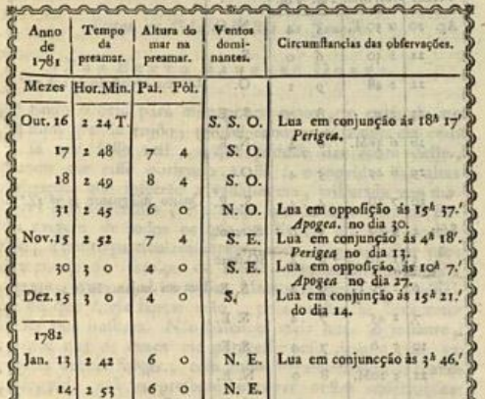

Fonte: Memorias da Academia Real das Sciencias de Lisboa.

Sendo que o regime de marés era conhecido há muito, as tábuas de marés eram publicadas em jornais e em mapas relativos aos portos existentes, porém estas tábuas apresentavam apenas os dias e os horários das preamares e baixa-mares informação necessária para a entrada e saída das embarcações dos portos, porém não informando as alturas das marés previstas, na Figura 3 .

Figura 3: Planta de um porto em Pernambuco de 1803.

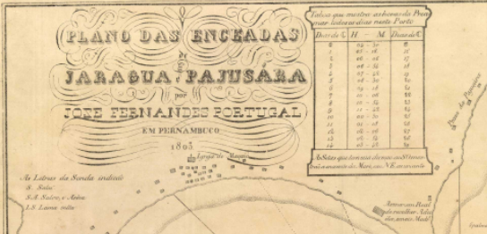

Fonte: Arquivo Nacional.

As dificuldades na aplicação do método sugerido e da falta de medições sobre os regimes de marés no Brasil fez com que outra ordem estabelece-se novas alternativas para os locais onde a falta de marés regulares, que produzam o preamar médio dentro de uma lunação para assim achar-se os pontos de contagem sirvam para o mesmo fim os pontos onde chegam as aguas na sua elevação média no decurso de um ano produzida esta elevação, ou pela ação dos ventos em alguma das estações do ano, ou por maior cópia de aguas nas fontes, que alimentam os rios, que banham o litoral do interior da Provincia, para conhecimento dos quais.

Atentar que a medição era a da maré a do período de observação com eventual verificação de algum acréscimo natural ou artificial e com toda as exigências legais que dificultavam e encareciam as demarcações.

Em 1867 nova consulta sobre as diferenças encontradas nas medições gerou o Decreto n.º 4.105 de 22 de fevereiro de 1868 que em seu artigo 1/ parágrafo 1° estabelece “§ 1º São terrenos de marinha todos os que banhados pelas águas do mar ou dos rios navegáveis vão até a distância de 15 braças craveiras (33 metros) para a parte de terra, contadas desde o ponto a que chega o preamar médio. Este ponto refere-se ao estado do lugar no rio tempo da execução da lei de 15 de. Novembro de 1831”. (BRASIL, 1868)

Adotou-se então o entendimento que a preamar média era a do ano de 1831 e não mais a atual, o que na prática só aumentaria a confusão e desencadearia a procura pela maré nunca medida. Não bastasse o novo marco de maré também ficou estabelecido que deveria ser considerado marinha até o ponto onde as águas deixarem do ser salgadas de um modo sensível.

3.4 Como demarcar a preamar média de 1831

Apesar do decreto de 1868 não mencionar explicitamente que a maré seria a de 1831, este foi o entendimento, porém sem ter esta medição, as dúvidas continuavam o que levou a mesmas determinações anteriores. Conforme Madruga (1928, p.501) a Ordem de 12 de julho de 1883 reforça que a forma de medição da maré, a respeito das medições dos terrenos de marinha deve observar-se a maior e a menor enchente da maré de uma lunação e, tomado o respectivo ponto médio, contar-se as 15 braças.

Em decisão sobre ofícios encaminhados ao Ministério da Fazenda o Ministro Leopoldo Bulhões esclarece sobre a forma de se demarcar os terrenos de marinha de acordo com o decreto de 1868.

“a adopção como testada do terreno de marinhas da linha assignalada por vestígios accentuados pelo mar nas praias e rochedos, indicando que as aguas nella batem insistente d continuamente; que finalmente, nas plantas apresentadas a Governo para as concessões do aforamento dos terrenos de marinhas, a linha do prêamar médio, figurada e acceita, é a que nas praias nas rochas se acha assignalada clara e distinctamenle, visto como a nenhuma outra especie de observação tem recorrido a administração publica, deve a demarcação dos terrenos de marinhas ser feita contando-se trinta e tres metros para o lado do terra, a partir da linha assim gravada pelo mar, que é a tio prêamar médio a que se refere o decreto citado.” (Bulhões, 1903, p.74)

Sôbre o processo científico para determinar êsse preamar médio com a possível exatidão, larga controvérsia agitou os círculos científicos, em razão das dificuldades, que se somaram, modificadoras e perturbadoras dos diversos critérios aventados. As dificuldades ainda maiores se tornaram, atendendo-se ao fato de se ter de sujeitar, à relatividade dêsses variados agentes modificadores, o elemento em equação atinente ao tempo pretérito. (REVISTA DO SERVIÇO PÚBLICO NOVEMBRO, 1 9 5 4, p. 72)

Em 1904 diante das dúvidas geradas em relação a discriminação dos terrenos de marinha uma consulta ao Clube de Engenharia do Rio de Janeiro foi realizada buscando esclarecer o problema. Depois de longa discussão onde participaram os engenheiros Alfredo Lisboa, Miguel Galvão, Saldanha Marinho, Aarão Reis, Saturnino de Brito e Carlos Sampaio, chegaram à seguinte conclusão:

- O preamar médio é a superfície de nível em sua acepção, a mais geral, correspondente à posição média de preamares observados durante uma ou várias lunações, de maneira a atender-se, não só à ação conjunta da lua e do sol, como também a ação das causas perturbadoras normais, e a reduzir ao mínimo a influência das causas acidentais ou anormais.”

- O processo científico mais prático para a determinação do preamar médio consiste em observar a maré durante uma lunação, pelo menos, com o mar em condições normais. Esta observação seria feita por estacas graduadas fincadas em fileiras normais em relação a linha do litoral. Também se concluiu que a linha deixada gravada nas rochas e nas praias poderiam ser usadas para a verificação das observações das marés como citada. (REVISTA CLUB DE ENGENHARIA, 1905. p.137)

Em editorial do Jornal Comércio de Santos em 1921 citando os trabalhos executados pelo entusiasta e defensor dos terrenos de marinha Manuel Madruga, autor de um livro clássico sobre o assunto, descreve a realidade destas áreas nesta data.

O Sr. Dr. Manoel Madruga, delegado fiscal do Thesouro Nacional neste Estado, vem sendo o pioneiro dessa campanha patriótica. Por iniciativa própria, por deliberação pessoal, com a resolução que lhe é peculiar, tomou elle, a seu cargo, em prim eiro logar na parte que lhe está diretamente affecta, a solução desse problema em nosso Estado.

Grandes extensões desses terrenos, alguns indebitadamente ocupados por intrusos, outros em absoluto abandono, devolutos desde annos, quase todos representando consideráveis valores, permaneciam por todo esse littoral num criminoso olvido, esquecidos dos poderes públicos da Nação, como bens impresciaveis á mercê da cupidez de qualquer aventureiro.

A posição de preamar média é variavel, por effeito do movimento das areias; manda a lei que, sempre que seja possivel, deve ser considerada a posição ao tempo da execução da lei de 15 de novembro de 1831. (MADRUGA, 1928, p.212)

Diante das dificuldades para a correta identificação da linha de preamar e do perfil do terreno referente a 1831 um novo decreto introduz a figura de um imóvel presumidamente da União, em seu artigo 10° A Diretoria do Domínio da União exigirá dos ocupantes de imóveis, presumidamente pertencentes à União, em todo o território nacional, a apresentação dos documentos e título comprobatórios dos seus direitos de propriedade. (BRASIL, 1938)

Com esta presunção da localização dos linhas definidoras a medição e a demarcação foram sendo mais empíricas dependendo da avaliação subjetiva dos funcionários que realizavam a vistoria e confirmação.

Em 1941 o decreto lei 3438 define os contornos da chamada influência de marés que distinguiam os terrenos de marinha com os terrenos marginais de rios e lagoas onde há influência das marés, trazendo mais um complicador a correta definição dos terrenos de marinha, em seu art. 1° Parágrafo único. Para os efeitos deste artigo, a influência das marés é caracterizada pela oscilação de cinco centímetros, pelo menos, do nível das águas (atração luni- solar) que ocorra em qualquer época do ano. (BRASIL, 1941)

Um novo decreto em 1942 altera significativamente a definição dos terrenos de marinha com uma maior racionalidade. A este respeito Dantas (2015, p.25) assevera essa nova sistemática permitia maior transparência ao processo de demarcação dos terrenos de marinha, na medida em que viabilizou a quaisquer interessados o prévio acesso ao método estabelecido como regramento para essa atividade, que seria a partir de então veiculado em lei, e não em mero ato regulamentar, como se verifica no presente.

As alterações significativas foram:

Art. 3º A origem da faixa de 33 metros dos terrenos de marinha será a linha do preamar máximo atual, determinada, normalmente, pela análise harmônica de longo período. Na falta de observações de longo período, a demarcação dessa linha será feita pela análise de curto período.

§ 1º Para os efeitos deste artigo, a análise de longo período deve basear-se em observações contínuas durante 370 dias. Para a análise de curto período, o tempo de observação será, no mínimo, de 30 dias consecutivos.

§ 2º A posição da linha do preamar máximo atual será fixada pela Diretoria do Dominio da União, de acordo com as observações e previsões de marés, feitas pelo Departamento Nacional de Portos e Navegação ou pela Diretoria de navegação do Ministério da Marinha. (BRASIL, 1942)

3.4.1 O previsor de marés de Lord Kelvin e o preamar de 1831

Em 1911 foi adquirido um previsor de marés, chamado de Tide Preditor de Lord Kelvin, pelo Observatório Nacional responsável pelo serviço de previsão de marés. Com os registros de marégrafos ou réguas em alguns portos do Brasil foram calculadas as constantes harmônicas necessárias a previsão de marés pelo Tide Preditor, que foram publicadas em Tabuas de marés de 1912 até o ano de 1967.

Dois previsores foram comprados pelo Observatório, o primeiro previsor tinha apenas 11ondas escolhidas para o porto do Rio de Janeiro, acrescida de mais duas posteriormente, foi utilizado até 1927 quando foi trocado por um novo previsor agora com 21 ondas. A troca foi devido a uma comparação com um previsor de Hamburgo que apresentou divergências consideradas inaceitáveis nas previsões devido provavelmente ao número reduzido de ondas. O primeiro instrumento está no Museu da Marinha em Salvador e o segundo no Museu do MAST, na figura 4.

Figura 4: Previsor de marés

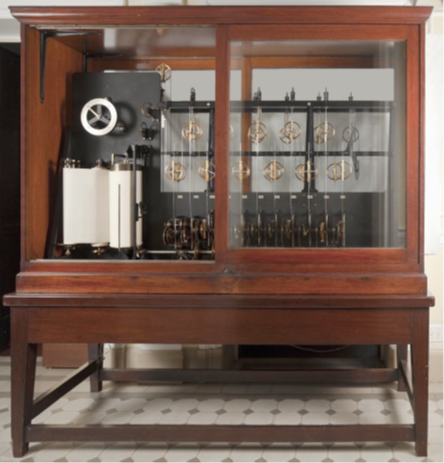

Fonte: Museu de Astronomia.

As tábuas de marés foram publicadas ao longo dos anos com previsão para os portos brasileiros que possuíam dados de medição de marés, figura 5, inicialmente no porto do Rio de Janeiro, Recife, Fortaleza e São Luiz em 1934 já havia tábuas para Belém, Natal, Amarração (Piauí), Camocim (Ceará), Tambaú e Cabedelo (Paraíba), Ilhéus, Salvador, Aracajú, Vitória, Santos Paranaguá e Itajaí.

Figura 5: Tabuas de marés de 1918.

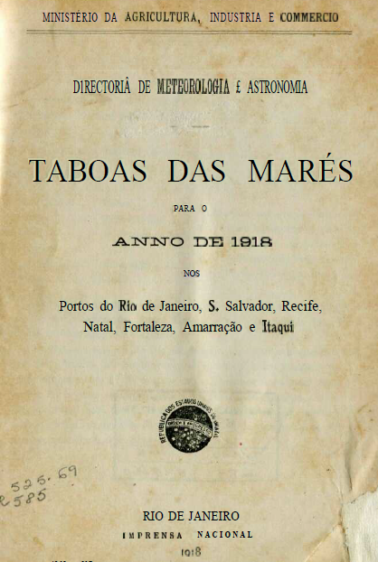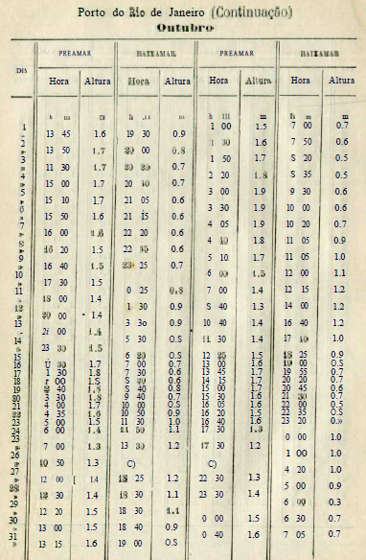

Fonte: foto dos autores

O Departamento Nacional de Portos e Navegação, em 1943, comunicou ao Domínio da União segundo Behrensdorf Júnior (1960, p.482) que através do ofício n°2.877-43 "já tem calculadas estas constantes para inúmeros pontos da costa, não sendo assim difícil obter no Observatório Nacional, e com o auxílio do Tide Predictor, seja reproduzida a curva da maré em qualquer período do ano de 1831 e em cada um desses locais"

Com a descoberta de um método para a previsão de marés em meados do século 19 e algumas medições em portos brasileiros entendeu-se que seria possível restabelecer a maré de 1831. O ofício citado está na origem de que é possível reestabelecer a maré de 1831, deu margem a crença que foi medida esta maré pois foi realizado um maregrama referente a este ano, constando inclusive esta possibilidade na normativa de 2022.

3.5 O decreto de 1946

Dantas (2019, p.381) a respeito do Decreto-lei n.º 9.760/1946 que trata dos bens da União assinala que este restaurou, o conceito de terreno de marinha que vigorava antes do Decreto-lei n.º 4.120/1942, voltando a adotar a linha correspondente à média (e não mais à máxima) das preamares do ano de 1831 como termo inicial da medição da largura de 33,00m (trinta e três metros).

A nova legislação de 1946 é utilizada até o presente e repete os erros legislativos anteriores, mantendo uma maré e um perfil nunca medidos e conceitos que somente com imposições possam ser adotados, a definição que está assim configurada:

Art. 2º. São terrenos de marinha, em uma profundidade de 33 (trinta e três) metros, metros horizontalmente, para a parte da terra, da posição da linha do preamar-médido de 1831:

a) os situados no continente, na costa marítima e nas margens dos rios e lagoas, até onde se faça sentir a influência das marés;

b) os que contornam as ilhas situadas em zona onde se faça sentir a influência das marés.

Parágrafo único. Para os efeitos dêste artigo a influência das marés é caracterizada pela oscilação periódica de 5 (cinco) centímetros pelo menos, do nível das águas, que ocorra qualquer época do ano. (BRASIL, 1946)

Também reforça que cabe ao Serviço do Patrimônio da União (S.P.U.) a determinação da posição das linhas do preamar médio do ano de 1831 e da média das enchentes ordinárias, mesmo este setor governamental não estivesse equipamentos e pessoal em número suficiente para realizá-lo.

O próprio decreto-lei reconhece a impossibilidade da identificação dos elementos que definem os terrenos de marinha e estabelece em seu Art. 10. A determinação será feita à vista de documentos e plantas de autenticidade irrecusável, relativos àquele ano, ou, quando não obtidos, a época que do mesmo se aproxime. (BRASIL, 1946). Portanto se não tivermos dados referentes a 1831 podem ser utilizados dados de anos que mais se aproxime sem especificar este intervalo.

Manteve também a possibilidade de a União presumir onde se encontra os limites entre os terrenos de marinha e os particulares, cabendo aos ocupantes apresentares os títulos de propriedade.

Como o objetivo dos terrenos de marinha foi desde 1831 a arrecadação os decretos publicados, inclusive o de 1946, previam aos inadimplentes, dos poucos inscritos, que o não pagamento das taxas por três anos a caducidade do aforamento, além das ameaças de demolição das edificações por parte da capitania dos portos.

Diante da falta de pessoal e equipamentos adequados a adoção de procedimentos simplificados como considerar a linha de vegetação (jundu) como sendo aquela que representaria a média da preamar e inicio do limite de marinha, somando apenas os trinta e três metros para fixar os limites.

As normativas utilizadas pelo Serviço de Patrimônio da União desta legislação em diante só trouxeram mais dúvidas e ações judiciais contestando a demarcações realizadas por métodos que ora destoam do decreto, ora utilizam dados incompatíveis com a definição de um limite de propriedade.

1. Resultados e discussões

A ocupação desordenada e a disputa por áreas nas praias e próximo a elas na cidade do Rio de Janeiro geraram uma proibição de construção nas praias e posteriormente em 1818 uma faixa adicional de 33 metros inicialmente como uma servidão para serviço público e posteriormente para defesa do território.

Posteriormente em 1831 permitiu-se o aforamento para obter alguma renda e a doação para as câmaras e estados, o que na prática permitiu que particulares ocupassem estas áreas com ou sem o pagamento de taxas até nossos dias.

As dúvidas sobre como medir a maré e posteriormente calcular a preamar geraram inúmeras regulamentações através das leis e de normativas sem, contudo, estabelecer um método que pudesse ser realizado em todo o litoral com a precisão adequada a um cadastro territorial.

Diante das dificuldades técnicas para demarcação das linhas definidoras foram sendo aceitos métodos pouco precisos quer de registros individuais quer em levantamentos em massa. As normativas ao longo do tempo tentam estabelecer técnicas para facilitar os levantamentos utilizando dados atuais como se fossem de 1831.

Os terrenos de marinha, após mais de 200 anos, ainda geram debates sobre sua localização e função. Estudos indicam que a demarcação realizada pela União está distante do local teoricamente correto, o que gera um impasse jurídico e legislativo complexo.

A elevação do nível do mar também contribui para a incerteza, podendo permitir ocupações além do que é atualmente aceito. Isso resulta em desgastes e custos tanto para o Governo Federal, que precisa lidar com demandas da sociedade, quanto para os cidadãos, que muitas vezes precisam recorrer ao judiciário para questionar a situação de seus terrenos. A falta de definição clara desde 1832 torna o problema ainda mais difícil de resolver, exigindo esforços técnicos e jurídicos para solucionar essa questão de forma satisfatória.

**Referências**

BASTOS, J. T. *Terrenos de marinha. Collecção dos Formularios Jacintho*. Rio de Janeiro: Imprenta, 1923.

BEHRENSDORF JÚNIOR, F. (1960). Terrenos da Marinha - Preamar médio. Revista De Direito Administrativo, 59, 477–487.

BLUTEAU, R. *Vocabulario portuguez & latino*. Lisboa officina de Pascoal da Sylva.

MDCCXVI 1716

BRASIL. *Lei de 15 de novembro de 1831.* Orça a receita e fixa a despesa para o ano financeiro de 1832 - 1833.

BRASIL. *Decreto n.º 4.105, de 22 de fevereiro de 1868.* Regula a concessão dos terrenos de marinha, dos reservados nas margens dos rios e dos acrescidos naturais ou artificialmente.

BRASIL. *Decreto-lei n.º 710, de 17 de setembro de 1938.* Reorganiza a Diretoria do Domínio da União.

BRASIL. *Decreto-lei n.º 3.438, de 14 de julho de 1941.* Esclarece e amplia o decreto-lei n.

2.490, de 16 de agosto de 1940.

BRASIL. *Decreto-lei n.º 9.760, de 05 de setembro de 1946.* Dispõe sobre os bens imóveis da União e dá outras providências.

BRASIL. *Decreto-lei n.º 4.120, de 21 de fevereiro de 1942.* Altera a legislação sobre terrenos de marinha.

BRASIL. *Annaes do Parlamento Brazileiro: sessão de 1830*. Tomo Primeiro. Rio de Janeiro, 1878.

BULHÕES. L. Consulta feita ao sr. ministro da Fazenda por officio de 1° de junho de 1903. *Diario Oficial da União janeiro* de 1905. Rio de Janeiro 1905

DANTAS, F.L. L. *O processo de demarcação dos terrenos de marinha: uma releitura em conformidade com a constituição de 1988.* 2015. 263 f. Dissertação (Pós-Graduação em Direito) - Universidade Federal de Sergipe, São Cristóvão, SE, 2015.

DANTAS, Fernando Luís Lopes. *Terrenos de marinha: antecedentes, invenção e atualidades.* 2019. 566 f. Tese (Doutorado em Desenvolvimento e Meio Ambiente) - Universidade Federal de Sergipe, São Cristóvão, SE, 2019.

GONÇALVES, A. R. *1881-1967 G635 Cidade de São Sebastião do Rio de Janeiro: terras e fatos* – Rio de Janeiro: Secretaria Municipal das Culturas, Arquivo Geral da Cidade do Rio de Janeiro, 2004.

LIMA, P. M. C. *Coleção de Leis, Provisões, Decisões Circulares, Portarias, Ordens Ofícios e Avisos sobre Terrenos de Marinha.* Rio de Janeiro: Typographia Nacional, 1865.

MADRUGA, M. *Terrenos de Marinha.* Rio de Janeiro: Imprensa Nacional, 1928.

MÁXIMO, G. W. S. *O processo de ocupação dos terrenos de marinha e suas implicações no Município de Tubarão/ SC.* 2013. Dissertação (Mestrado em Arquitetura e Urbanismo) - Programa de Pós-Graduação em Arquitetura e Urbanismo, UFSC, Florianópolis, 2013.

REVISTA CLUB DE ENGENHARIA. *Parecer sobre a consulta feita ao Conselho Director de Club de Engenharia, relativamente á discriminação de terrenos de marinha, apresentado em sessão de 1° de junho de 1904.* 1905. Rio de Janeiro. Imprensa Nacional, 1905.

RIBEIRO, R.C.C. *Artesãos da lei em chãos cariocas. Uma dialética entre governança e direitos de propriedade sobre o centro urbano do Rio de Janeiro no século XVII* Dissertação de Mestrado apresentada ao Programa de Pós-Graduação em História da Universidade Federal do Estado do Rio de Janeiro. 2019.

RODRIGUES, R. *Curso de terrenos de marinha e seus acrescidos: laudêmio, taxa de ocupação e foro.* 2. ed. São Paulo: Editora Pillares, 2016.

ROMITI, A. P.M. *Terrenos de Marinha Costeiros.* 2012. Dissertação (Mestrado em Direito). Programa de Pós-Graduação em Direito, PUC, São Paulo, 2012.

ZIMMERMANN, C. C. *Análise da ocupação predial em terrenos de marinha utilizando técnicas de sensoriamento remoto.* Dissertação (Mestrado em Engenharia) - Programa de Pós-Graduação em Engenharia Civil, UFSC, 1993.

1. Programa de Pós Graduação em Planejamento Territorial e Gestão Socioambiental, Universidade Estadual de Santa Catarina, Florianópolis, Santa Catarina, Brasil. ccabral@ifsc.edu.br.
2. Programa de Pós Graduação em Planejamento Territorial e Gestão Socioambiental, Universidade Estadual de Santa Catarina, Florianópolis, Santa Catarina, Brasil. francisco.oliveira@udesc.br.